# 基于队列的ODP流分发测试

测试流信息

stream1: 00:01:02:03:04:00 00:00:c1:06:01:02 192.168.1.20 192.168.1.2 -> queue index 7

stream2: 00:01:02:03:04:00 00:00:c1:06:01:02 192.168.2.20 192.168.2.2 -> queue index 8

stream3: 00:01:02:03:04:00 00:00:c1:06:01:02 193.6.1.3 193.6.1.2 -> queue index 2

stream4: 00:01:02:03:04:00 00:00:c1:06:01:02 193.6.1.4 193.6.1.2 -> queue index 6

stream5: 00:01:02:03:04:00 00:00:c1:06:01:02 193.6.1.1 193.6.1.34 -> queue index 13

## 普通队列测试

命令：

./classifier_direct_app -i pktio_0 -q 68 -m 0 -p "pq_2:sq_0:ODP_PMR_SIP_ADDR:193.6.1.2:FFFFFFFF" -p "pq_6:sq_0:ODP_PMR_SIP_ADDR:193.6.1.2:FFFFFFFF"

收发包情况：

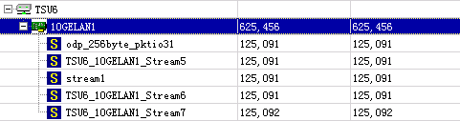

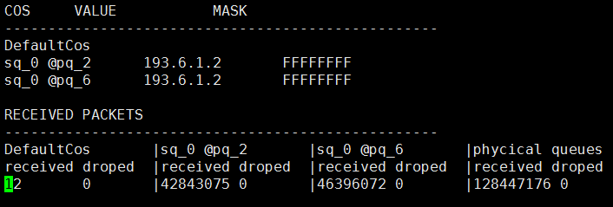

## 全局规则测试

注意：必须在有普通软队列的情况下才能创建全局规则。

命令：

./classifier_direct_app -i pktio_0 -q 4 -m 0 -p "pq_2:sq_0:ODP_PMR_SIP_ADDR:193.6.1.2:FFFFFFFF" -p "global:sq_0:ODP_PMR_SIP_ADDR:193.6.1.0:FFFFFF00"

收发包情况：

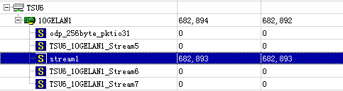

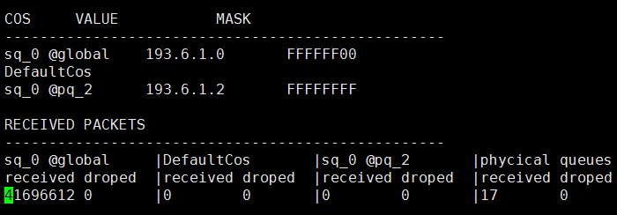

## default队列测试

命令：

./classifier_direct_app -i pktio_0 -q 68 -m 0 -p "pq_2:sq_0:ODP_PMR_SIP_ADDR:193.6.1.3:FFFFFFFF" -p "pq_6:sq_0:ODP_PMR_SIP_ADDR:193.6.1.2:FFFFFFFF"

收发包情况：

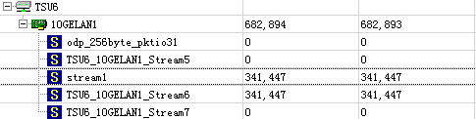

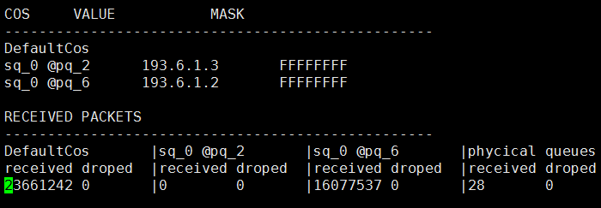

## 全局规则+default测试

命令

./classifier_direct_app -i pktio_0 -q 68 -m 0 -p "pq_2:sq_0:ODP_PMR_SIP_ADDR:193.6.1.3:FFFFFFFF" -p "pq_6:sq_0:ODP_PMR_SIP_ADDR:193.6.1.2:FFFFFFFF" -p "global:sq_0:ODP_PMR_DIP_ADDR:193.6.1.4:FFFFFFFF"

收发包情况：

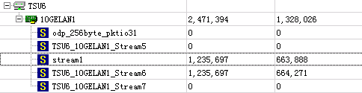

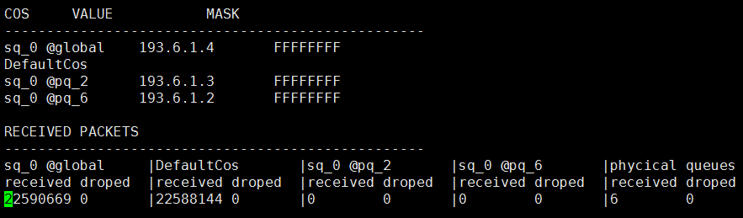

## 性能摸底

命令：

./classifier_direct_app -i pktio_0 -q 68 -m 0 -p "pq_2:sq_0:ODP_PMR_SIP_ADDR:193.6.1.2:FFFFFFFF" -p "pq_6:sq_0:ODP_PMR_SIP_ADDR:193.6.1.2:FFFFFFFF"

单物理队列：3.6Mpps

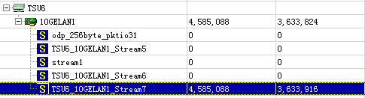

多物理队列：1.25*3=3.75MPPS

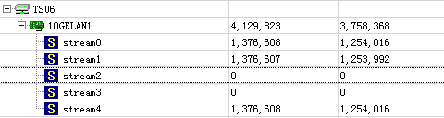

单软队列：1.8Mpps

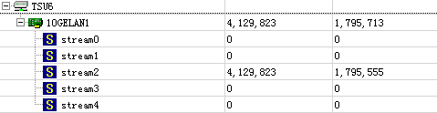

多软队列：1Mpps

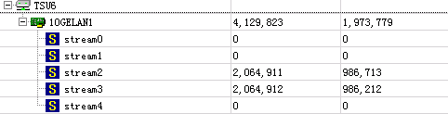

1软+1物理队列：

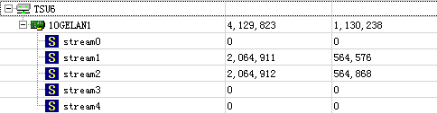

多软+多物理队列：

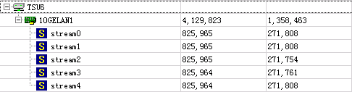

# 流分类应用设计

## 应用流程

如上面提到的，本方案中基础功能由ODP CLS提供，其他大部分操作包括调用函数进行包的分发均在应用中由应用执行。

本用例流程图为：



Figure 16 CLS应用流程图

图中黄色部分是与流分类相关操作，可以看出是相对于普通L2转发应用多进行的操作。

## 创建CLS参数说明

CLS的创建由用户决定，用户需要提前知道自己要创建什么规则的COS以及在哪个物理队列上创建CLS。

本用例中，应用参数大部分与L2转发用例相同，下面只列举不一致的参数。

1. -q：queue mask

用户以mask方式告知需要在哪些物理队列上创建CLS，mask的bit 0 – bit 15分别代表物理队列0 – 15，bit = 0表示不 创建CLS，bit = 1边上创建CLS。

例如：

-q 68，表示在物理队列2和6上创建CLS。

1. –p：CLS命令参数,其格式为：-p “physical queue name:software queue name:rule name :rule value:rule mask”

该命令中给出了创建CLS的详细内容，需要注意几点：

1、-p参数可以有多个；

2、-p参数创建CLS的顺序需要与-q mask中的顺序一致；

3、若多个-p参数中物理队列名和软队列名相同，则表示在同一个CLS同一个COS下创建具有多个规则的PMR；

4、若多个-p参数中物理队列名相同但软队列名不同，则表示在同一个CLS下创建多个COS；

5、若多个-p参数中物理队列名和软队列名均不同，则表示是创建多个CLS；

例如：

-q 68 -p "pq_2:sq_0:ODP_PMR_SIP_ADDR:193.6.1.2:FFFFFFFF" -p "pq_6:sq_0:ODP_PMR_SIP_ADDR:193.6.1.2:FFFFFFFF"，表示在物理队列2和6上分别创建CLS，PMR下挂载ODP_PMR_SIP_ADDR规则。